# 实验三 控制系统的根轨迹分析

### 实验目的：

1、利用MATLAB语句完成控制系统的零极点图绘制；

2、利用MATLAB语句完成控制系统的根轨迹作图；

3、利用根轨迹图进行系统稳定性分析。

### 实验时间：

2020年5月16日

### 实验设备及条件：

装有MATLAB的笔记本电脑

### 实验内容及要求：

题3-1系统开环传递函数为: ，要求：

1.计算系统开环零极点，绘制开环零极点图；

分母转换为有理多项式

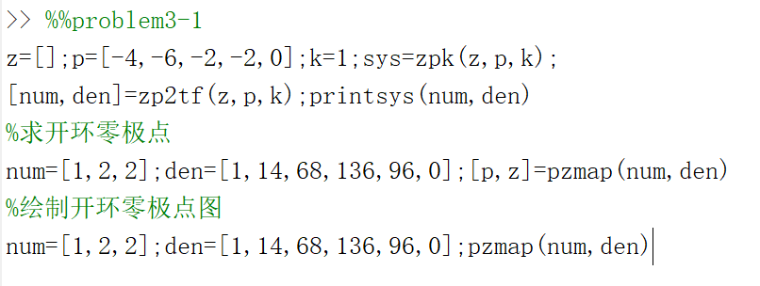

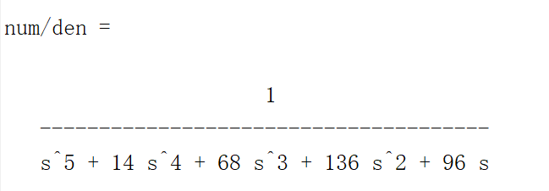

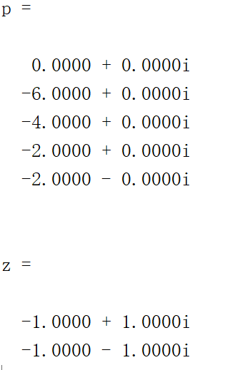

可得系统的开环极点为：0，-6，-4，-2；开环零点为：-1+j，-1-j。

开环零极点图如下：

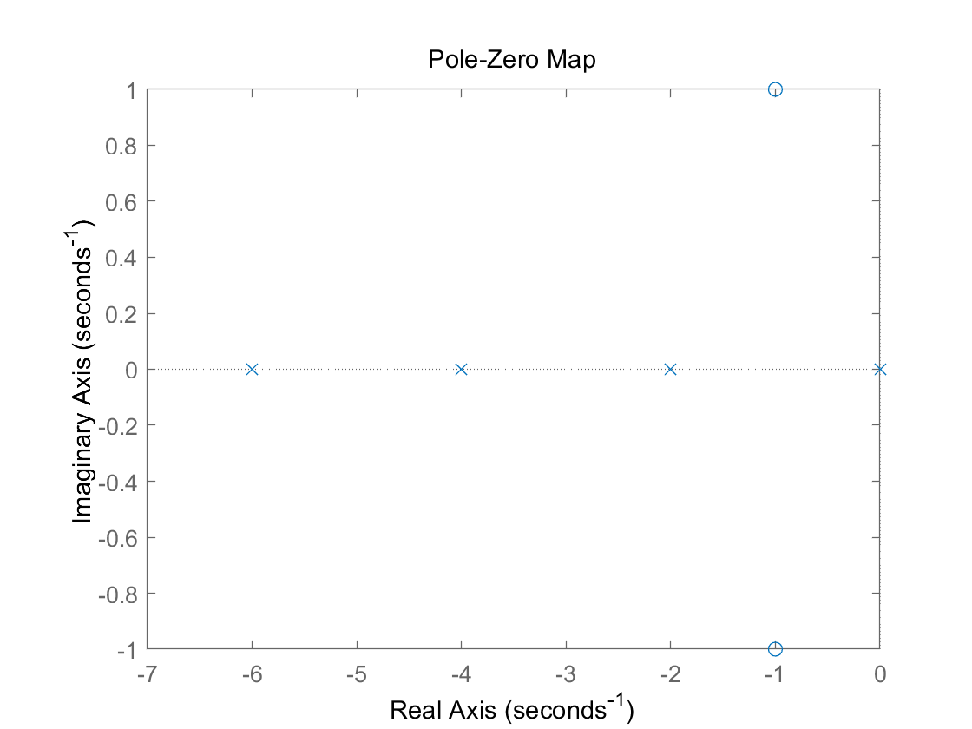

绘制系统的根轨迹图

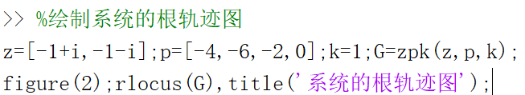

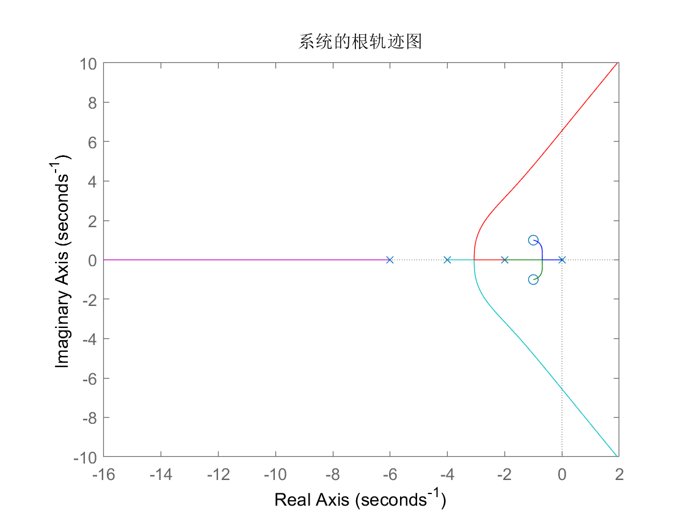

3.确定根轨迹的分离点与相应的根轨迹增益：

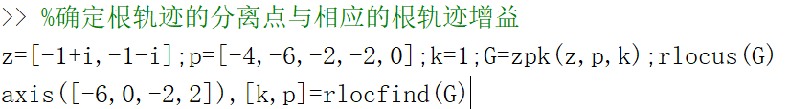

运行结果：

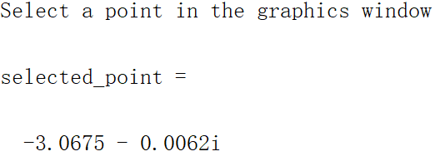

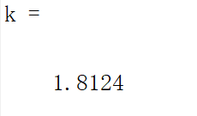

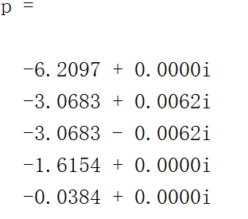

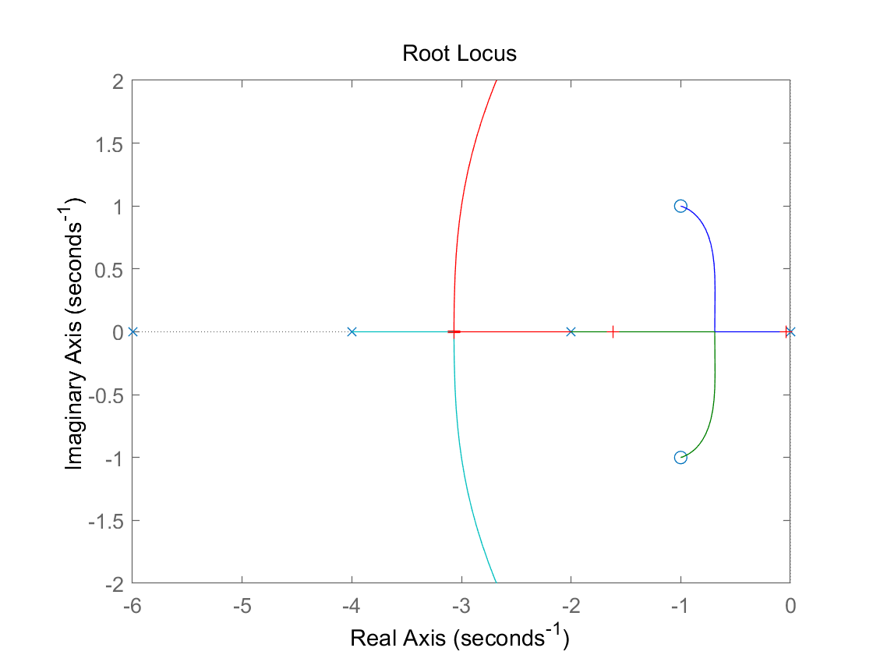

分离点坐标为-3.0675，相应的根轨迹增益为1.8124。

选择第二个分离点

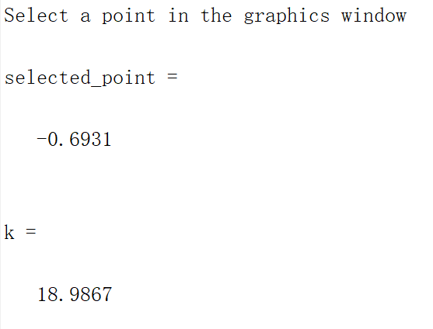

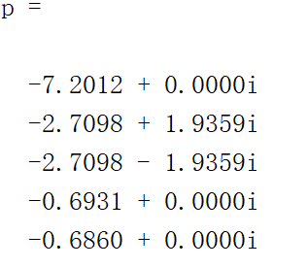

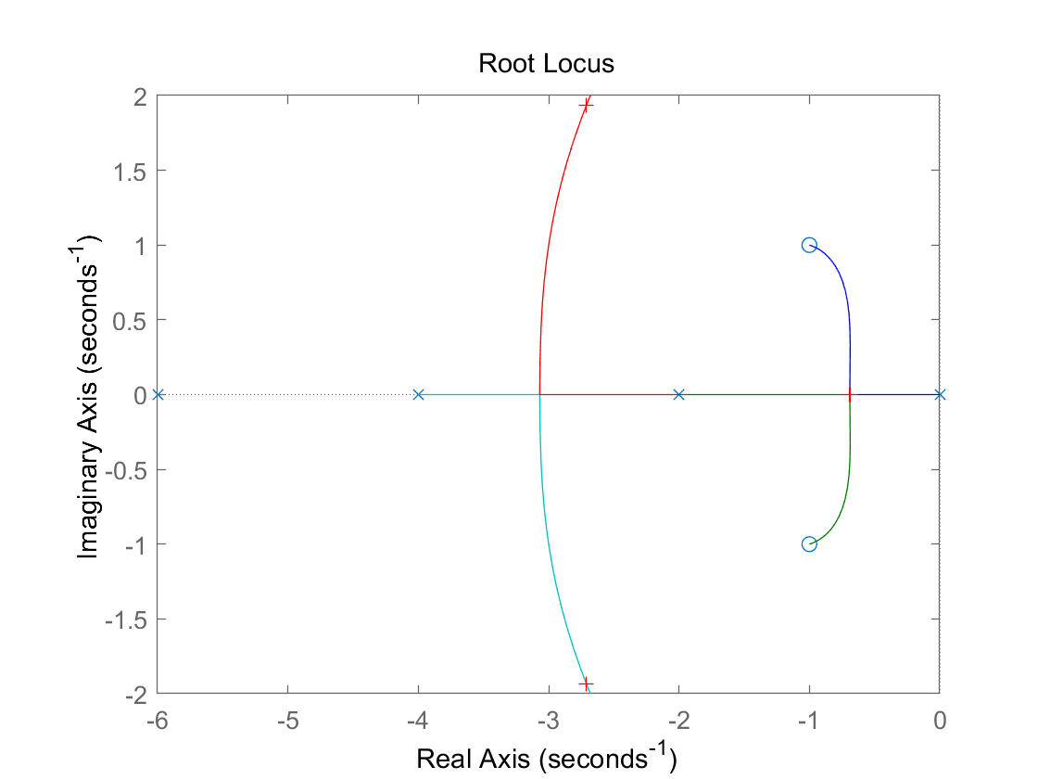

第二个分离点的坐标为-0.6931，相应的根轨迹增益为18.9867.

确定临界根轨迹增益。

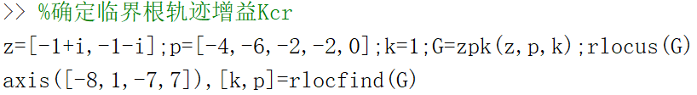

运行结果：

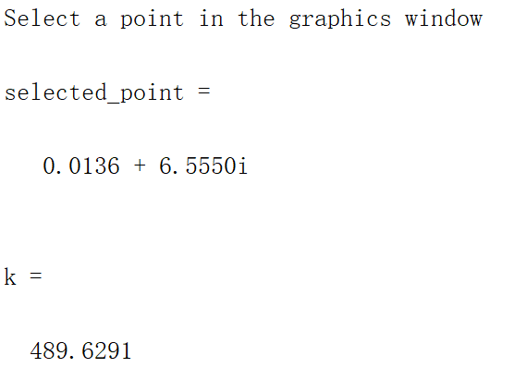

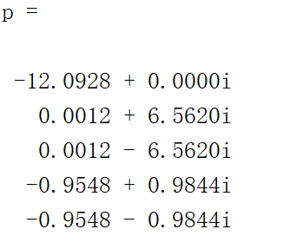

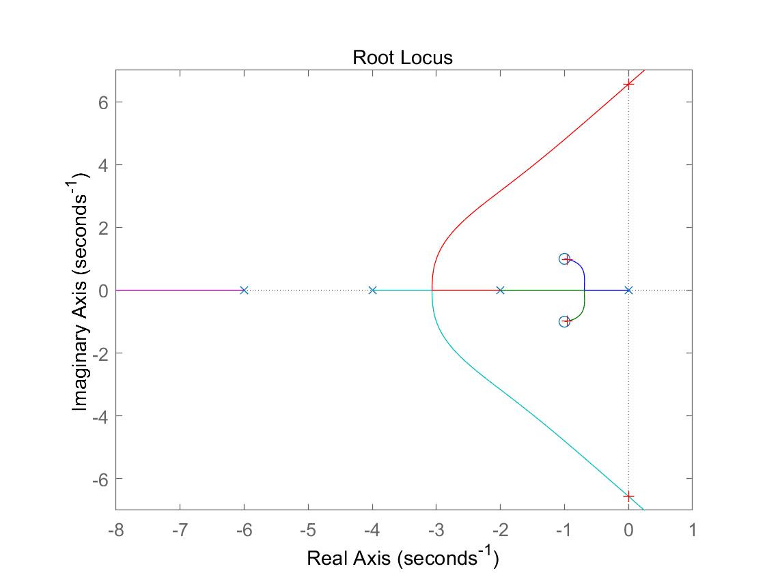

由图可得，临界根轨迹增益为489.6291。

题3-2 系统开环传递函数为: , 试绘制系统根轨迹图，确定闭环系统稳定k的取值范围。

计算开环零极点

程序及运行结果如下：

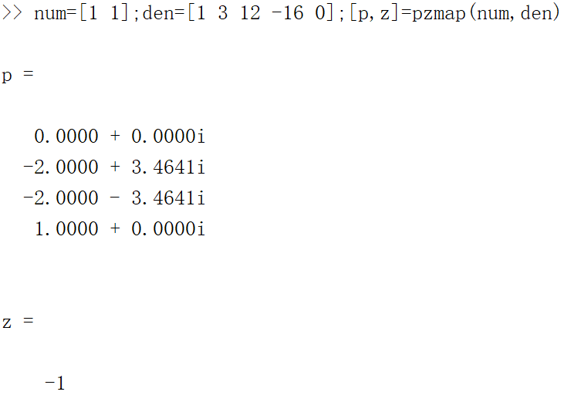

绘制根轨迹图：

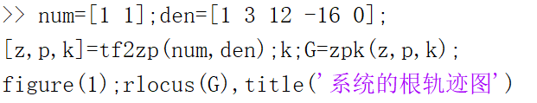

运行结果如下：

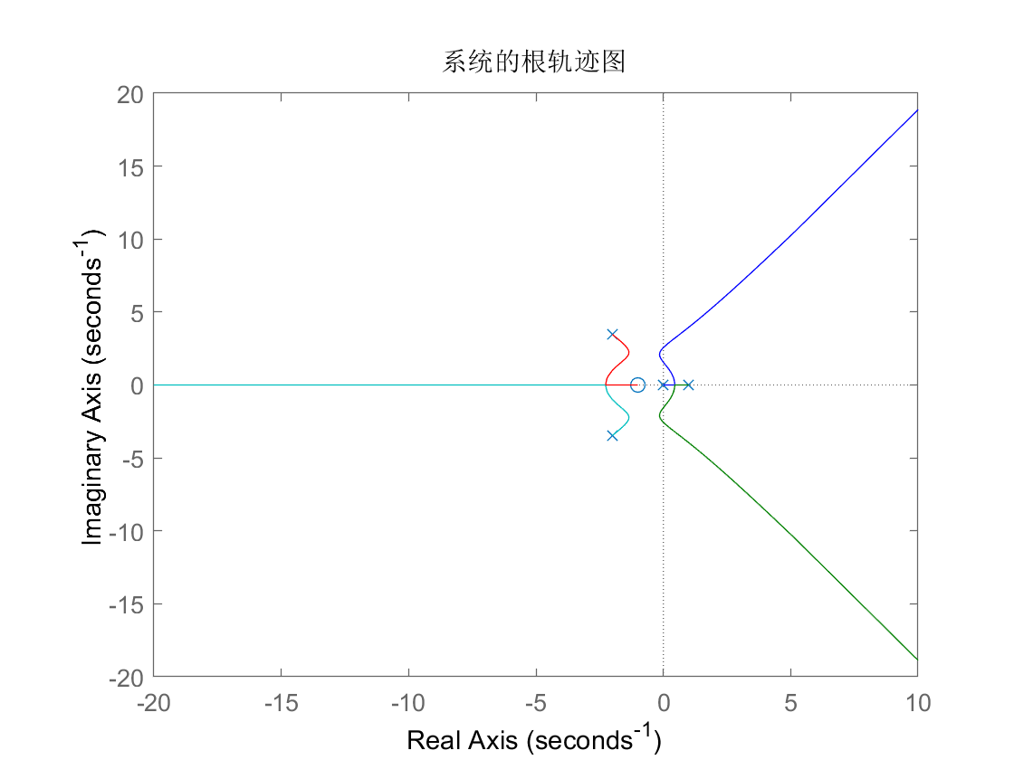

确定系统与虚轴交点的K值

程序如下：

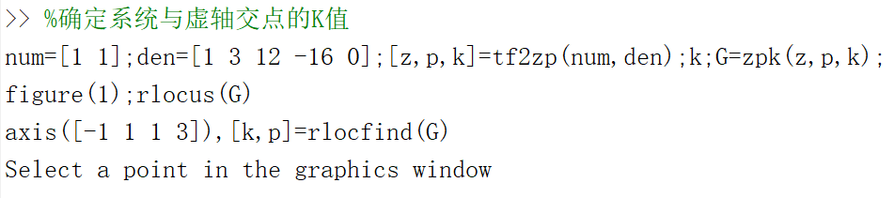

运行结果：

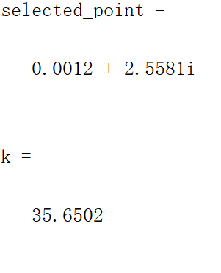

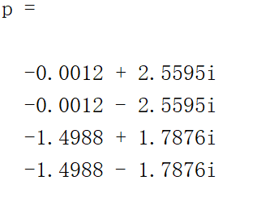

选择轨迹与虚轴的交点

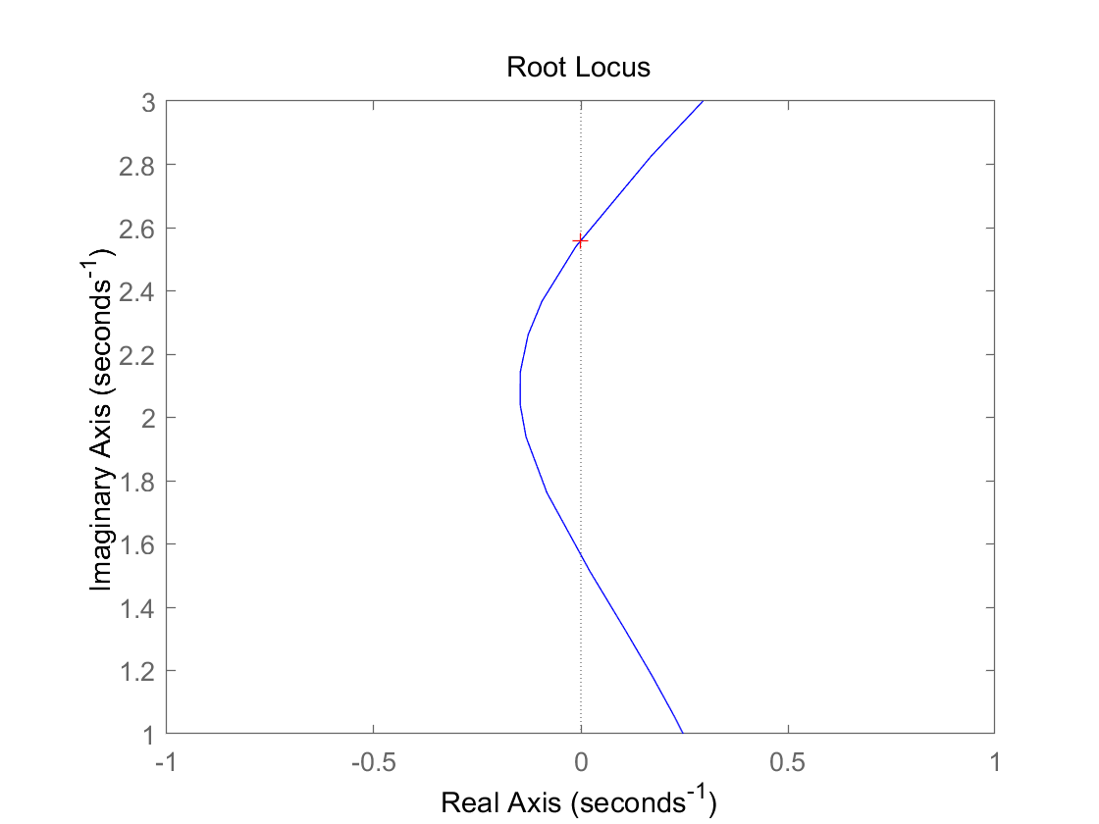

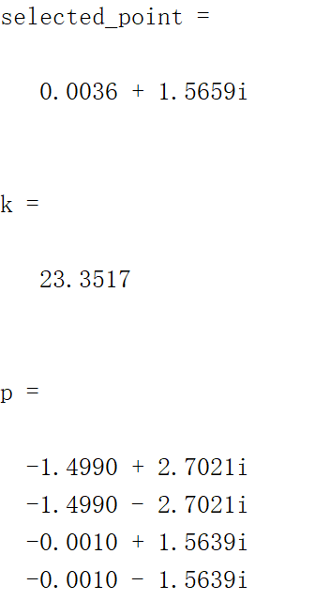

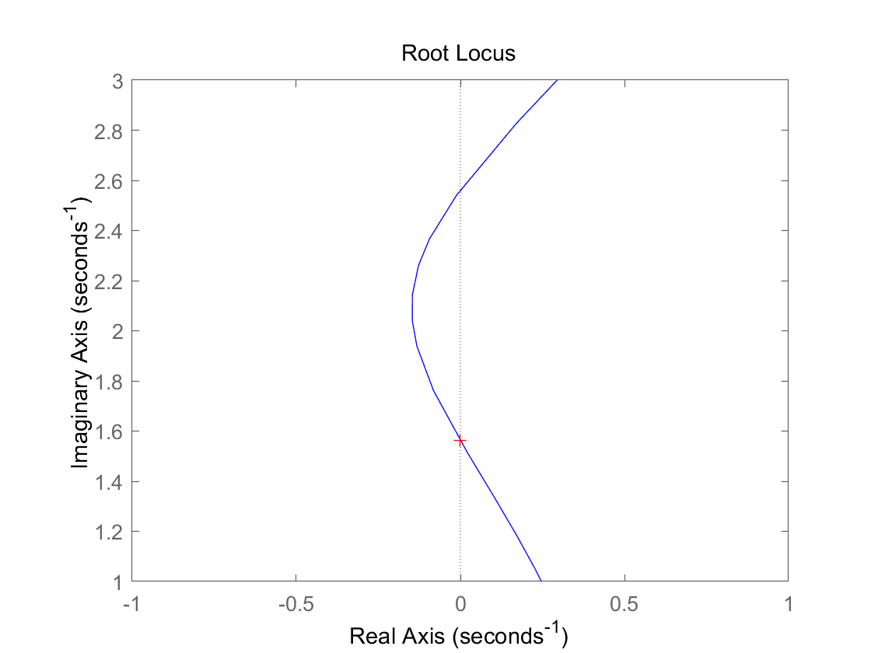

与虚轴交点的K值为23.3517、35.6502，故系统稳定的K的范围为(23.3517,35.6502)。

题3-3 已知系统的开环传递函数为

程序如下：

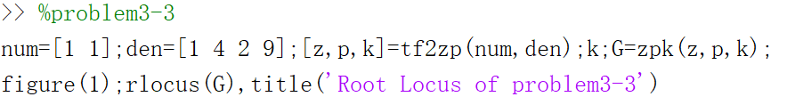

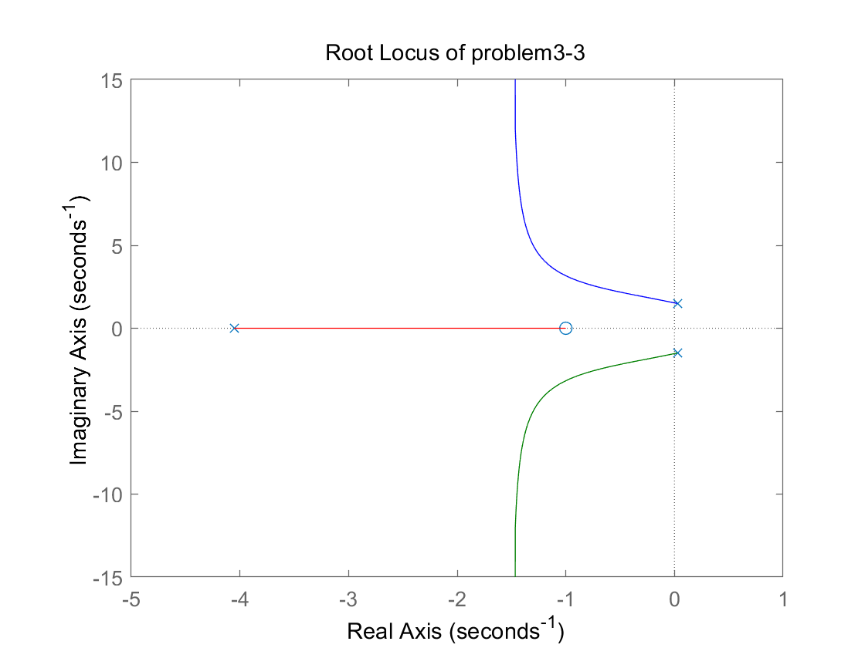

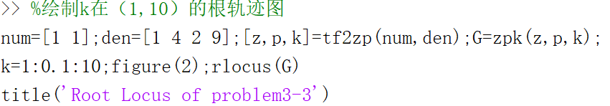

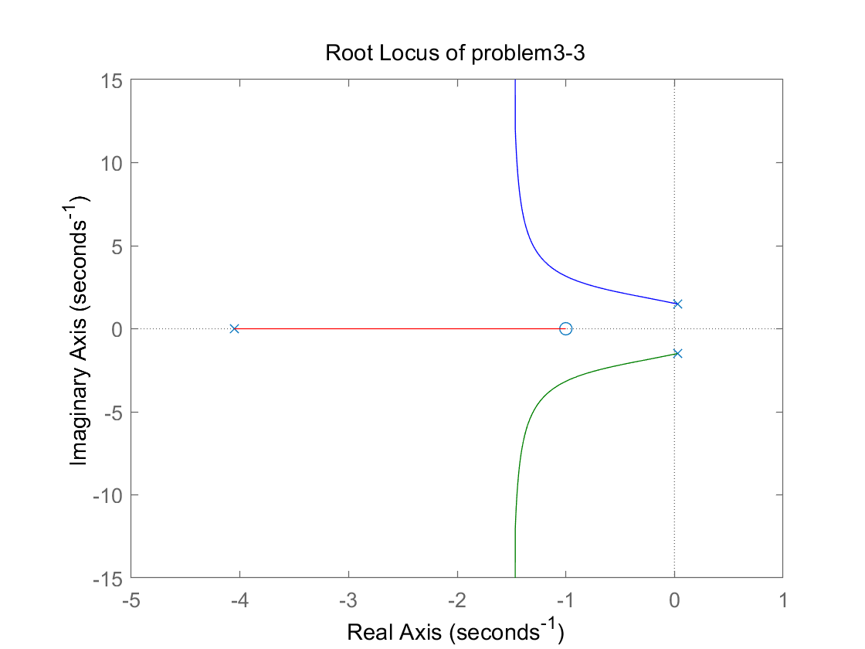

题3-4 单位负反馈控制系统开环传递函数为 ，要求：

绘制系统的根轨迹图，判断闭环系统的稳定性；

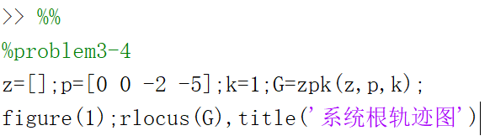

运行结果如下：

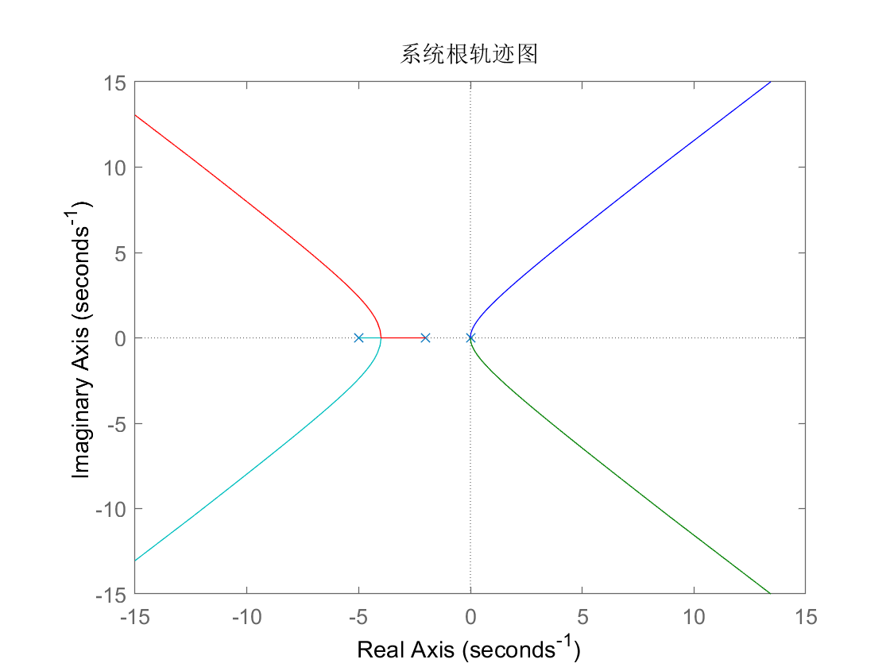

由图可知，无论k取什么值，系统都不稳定。

2.若附加一个开环零点-0.5，试判断系统的稳定性，分析由于增加零点所产生的效应，分析附加零点位置（多取几个参数值进行比较）对稳定性的影响。

绘制附加一个开环零点-0.5后，系统的根轨迹图。

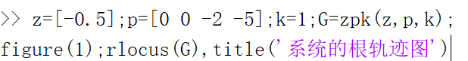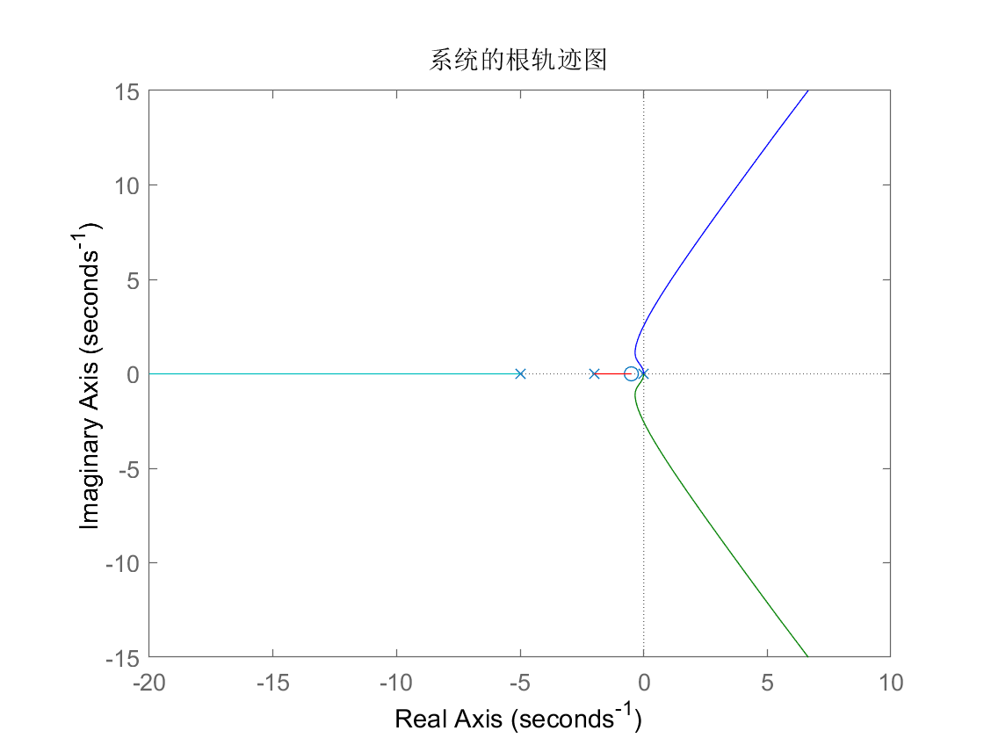

绘制附加一个开环零点-1后，系统的根轨迹图。

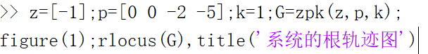

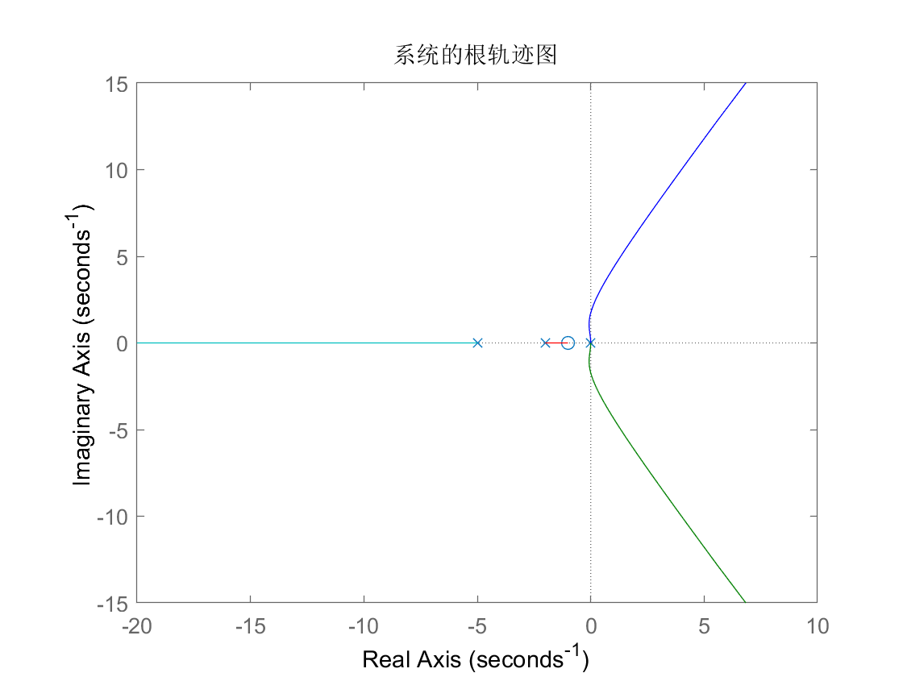

绘制附加一个开环零点-0.1后，系统的根轨迹图。

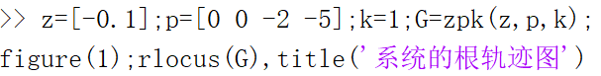

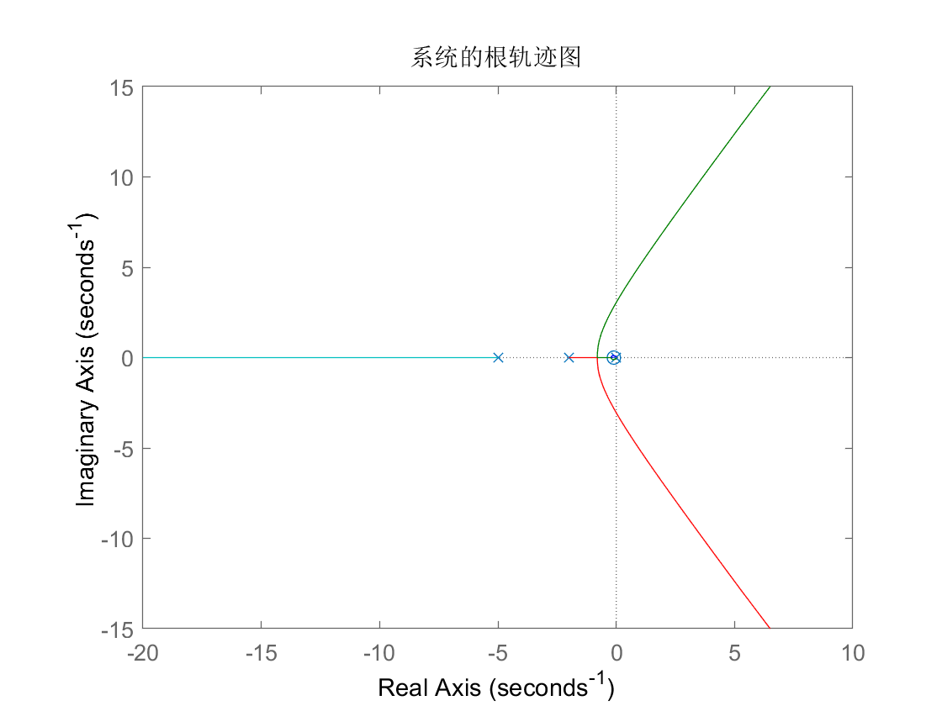

分析加入附加零点-0.5时，系统的稳定性：

确定系统与虚轴交点的K值

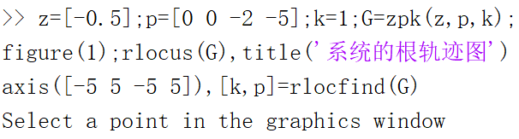

运行结果如下：

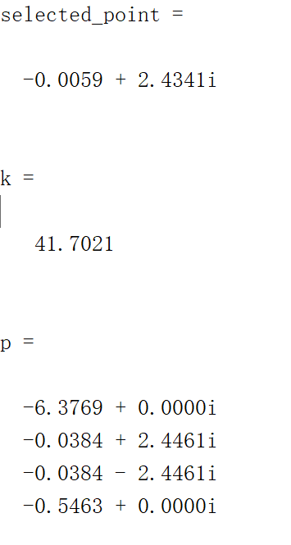

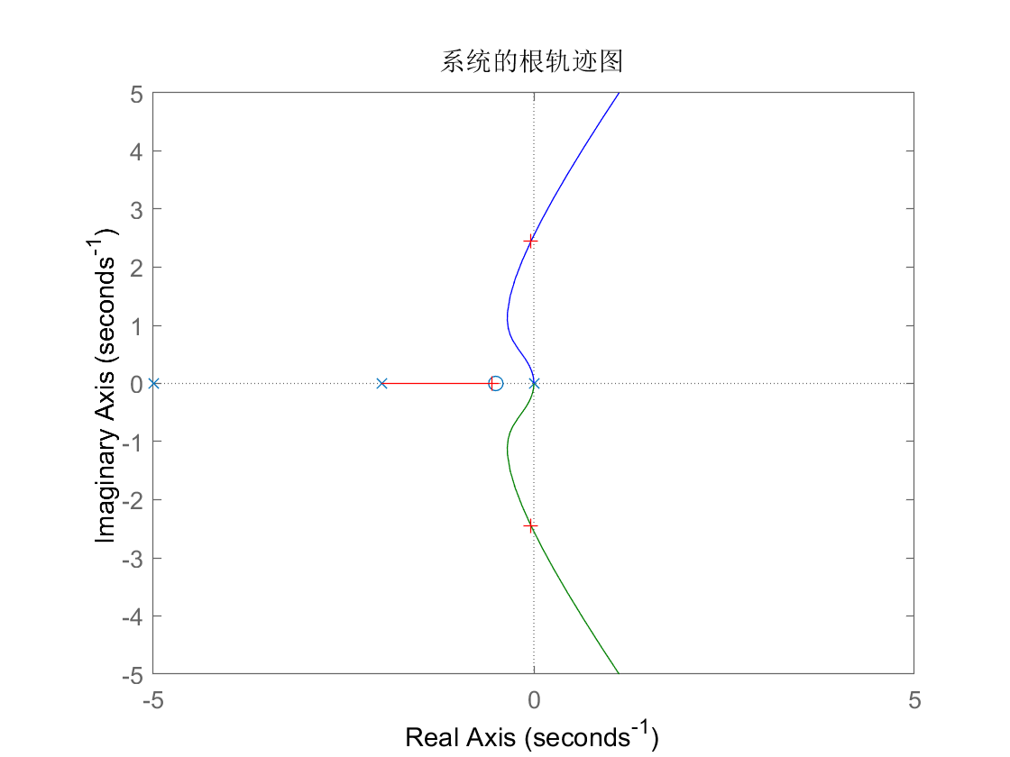

如图可知，加入附加零点-0.5后，当K< 44.2102时，系统稳定。

结果分析：增加了一个负零点后，系统根轨迹向s左半平面凹陷弯曲，当零点离虚轴越近，对系统影响越大，当零点实部远大于原二阶系统阻尼系数时，附加零点对系统的影响减小，因此当零点远离虚轴时，可以忽略零点对系统的影响。因此可以一定程度上增强系统稳定性。观察图形可得，当附加零点越接近原点，根轨迹图趋向于x轴负方向变形的程度越大，同时，由图可知，附加零点越小，系统也越稳定。

### 实验中出现的问题及解决方法：

在MATLAB绘制的根轨迹图中选取目标点时（例如选取曲线与虚轴的交点），经常会带有一定的误差，且每次选择点的位置可能有细微的偏差。询问学长之后得知，选取目标坐标点时允许有一定的误差。

### 实验的收获与体会：

在实验过程中，我渐渐熟悉了MATLAB的使用，基本掌握了控制系统的零极点图的绘制方法，基本掌握了利用根轨迹图进行系统稳定性分析判断的方法。在实验过程中，我深切体会到了MATLAB的快速性和便利性，MATLAB能在短时间内准确快速的计算出系统的零极点。在绘制根轨迹图的实验中，我学会了如何用MATLAB求出分离点的增益值，以及可以运用根轨迹图与虚轴交点的位置求系统稳定时K的取值范围。